東園國小 112 學年第 一 學期【人權教育】融入教學活動執行成果檢核表
實施年級 | 一年級 二年級 三年級 四年級 五年級 六年級
融入主題(可複選) | 生存權 福利權及受保護權 生存及發展權  社會參與及表意權 身分權 教育權 遊戲權 健康權
實施方式(可複選) | 結合繪本進行，繪本名稱：  融入班級（ ）課程，單元名稱：______________。  融入學年自訂活動，活動主題： 。  配合校內安排之宣導活動，活動主題： 。  其他，請簡述：結合時事。
活動概要  (條列式) | - 以PPT介紹戰爭帶來的災害，當地人民生活與環境上的改變。  - 學習單書寫。
成果描述(條列式) | - 學生了解戰爭是可怕的，世界上某些地方的人民正生活在恐懼、挨餓、絕望中。  - 學生知道若發生戰爭，會失去很多東西。  - 學生能畫一幅充滿幸福、美麗、和平的畫送給戰亂地區的人們。
檢討建議(條列式) | 1.生活在自由和平台灣的孩子對於戰爭是陌生的，但從PPT的內容可以知道戰爭的可怕，難民的無助，進而珍惜自己擁有的幸福。
活動照片 | 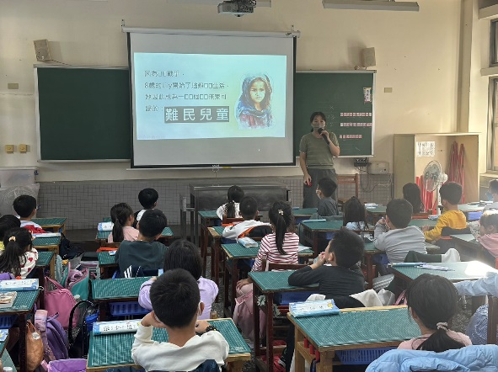 | 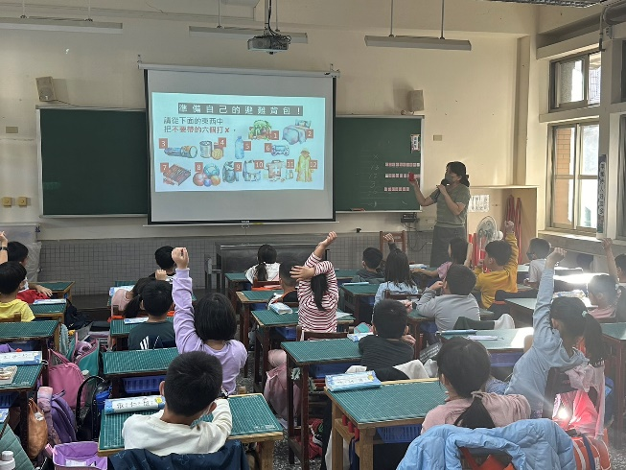
 | 以PPT介紹戰爭帶來的災害 | 避難包
 | 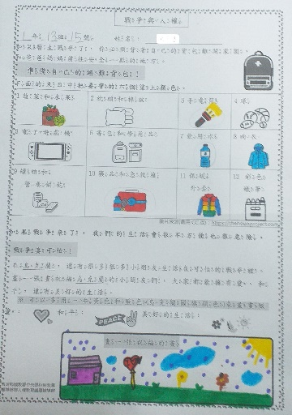 | 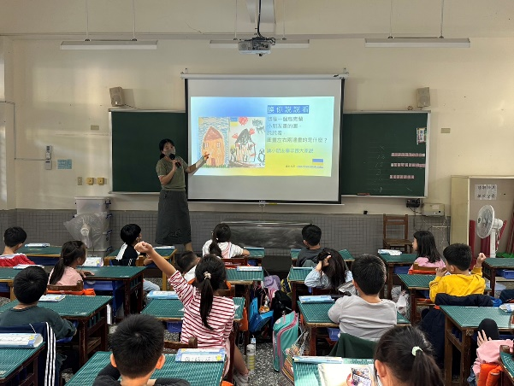
 | 學習單成果 | 戰爭帶給當地兒童的感受
※請各學年代表填完後，可用line或mail回傳給活動組，表格若不足請自行延伸使用，謝謝。(活動組信箱pupst0102@tmail.hc.edu.tw)

